**Προδιάγραφες Απαιτήσεων**

**από το Λογισμικό**

**Earthquake API**

Γεώργιος Καραμανίδης 58234

Ιωάννης Δερμεντζής 58042

Παναγιώτης Γουγούσης 58198

Δημοκρίτειο Πανεπιστήμιο Θράκης

Τμήμα Ηλεκτρολόγων Μηχανικών και Μηχανικών Υπολογιστών

**Πίνακας Περιεχομένων**

1. **Εισαγωγή**
   1. Σκοπός
   2. Κοινό στο οποίο απευθύνεται
   3. Πεδίο εφαρμογής λογισμικού
   4. Βιβλιογραφικές αναφορές
2. **Συνολική Περιγραφή**
   1. Περιγραφή Λογισμικού
3. **Χαρακτηριστικά του συστήματος (λειτουργικές απαιτήσεις)**
   1. Περιγραφή από τον πελάτη
   2. Περιγραφή από τον κατασκευαστή
   3. Διαγράμματα
      1. Διάγραμμα ροής δεδομένων
      2. Διάγραμμα δομής δεδομένων
   4. Βάση Δεδομένων
      1. Λεξικό δεδομένων
      2. Σχήμα δεδομένων
4. **Εισαγωγή**
   1. **Σκοπός**

Σκοπός αυτού του εγγράφου είναι η περιγραφή και η λεπτομερής παρουσίαση του λογισμικού που θα αναπτυχθεί, η περιγραφή των απαιτήσεων και η επίδειξη διαγραμμάτων όσον αφορά τα σκέλη του λογισμικού.

* 1. **Κοινό στο οποίο απευθύνεται**

Το έγγραφο απευθύνεται σε αυτούς που θα αναπτύξουν το λογισμικό, γενικότερα σε προγραμματιστές που θέλουν να καταλάβουν σε βάθος την λειτουργικότητα του προγράμματος.

* 1. **Πεδίο εφαρμογής του λογισμικού**

Το λογισμικό απευθύνεται σε ευρύ κοινό το οποίο θέλει να ενημερώνεται σε πραγματικό χρόνο για τους σημαντικότερους σεισμούς σε όλον τον κόσμο.

* 1. **Βιβλιογραφία**
* <https://flask.palletsprojects.com/en/2.1.x/quickstart/>
* <https://towardsdatascience.com/creating-restful-apis-using-flask-and-python-655bad51b24>
* <https://www.lucidchart.com/pages/>
* <https://blog.miguelgrinberg.com/post/designing-a-restful-api-with-python-and-flask>
* http://dalab.ee.duth.gr/

1. **Συνολική Περιγραφή**
   1. **Περιγραφή λογισμικού**

Το πρόγραμμα που θα αναπτυχθεί είναι ένα RESTful API το οποίο θα εμφανίζει τους πιο σημαντικούς σεισμούς του τελευταίου μηνά σε όλον τον κόσμο. Θα αποτελείται από το Frontend που θα είναι μια ιστοσελίδα και θα εμφανίζει τους σεισμούς στον χρήστη, το Backend το οποίο θα είναι μια ιστοσελίδα με μια φόρμα που θα δέχεται το URL του GeoJSON που θα περιέχει τα δεδομένα των σεισμών και τέλος το API το οποίο θα μεταφέρει τα δεδομένα από το Backend στην βάση δεδομένων και από την βάση δεδομένων στο Frontend.

1. **Χαρακτηριστικά του συστήματος (λειτουργικές απαιτήσεις)**
   1. **Περιγραφή από τον πελάτη**

* Να γίνει ανάπτυξη ενός συστήματος λογισμικού που θα εμφανίζει τους πιο σημαντικούς σεισμούς τον τελευταίο μήνα από όλον τον κόσμο.
* Να γίνεται εισαγωγή επιλεγμένων συνόλων δεδομένων σεισμών (data import).
* H Εμφάνιση των δεδομένων σε μια ιστοσελίδα (HTML).
* Τα δεδομένα που θα εμφανίζονται θα είναι:
  1. Η ένταση του σεισμού.
  2. Το επίκεντρο του σεισμού.
  3. Η ημερομηνία που προκλήθηκε.
* Ο χρήστης δεν θα μπορεί να έχει πρόσβαση στη βάση δεδομένων.
* Ο χρήστης θα μπορεί να φιλτράρει τα αποτελέσματα με βάση την ένταση του σεισμού.
  1. **Περιγραφή από τον κατασκευαστή**
* Να λειτουργεί σε περιβάλλον Windows/Linux.
* Να λειτουργεί σε όλους τους φυλλομέτρησες.
* Τα στοιχεία θα μεταφέρονται μέσω ενός RESTful Web API.
* Τα στοιχεία θα αποθηκεύονται σε μια βάση δεδομένων
* Θα υπάρχει περιορισμός πρόσβασης χρηστών στις λειτουργίες της εφαρμογής
* Θα υπάρχει μια Backend ιστοσελίδα HTML με μια φόρμα που θα δέχεται το URL του GeoJSON
* Θα υπάρχει μια Frontend ιστοσελίδα HTML που θα εμφανίζει τα δεδομένα
* Η επεξεργασία του GeoJSON θα γίνεται στο Backend υποσύστημα
  1. **Διαγράμματα**
     1. **Διάγραμμα ροής δεδομένων**

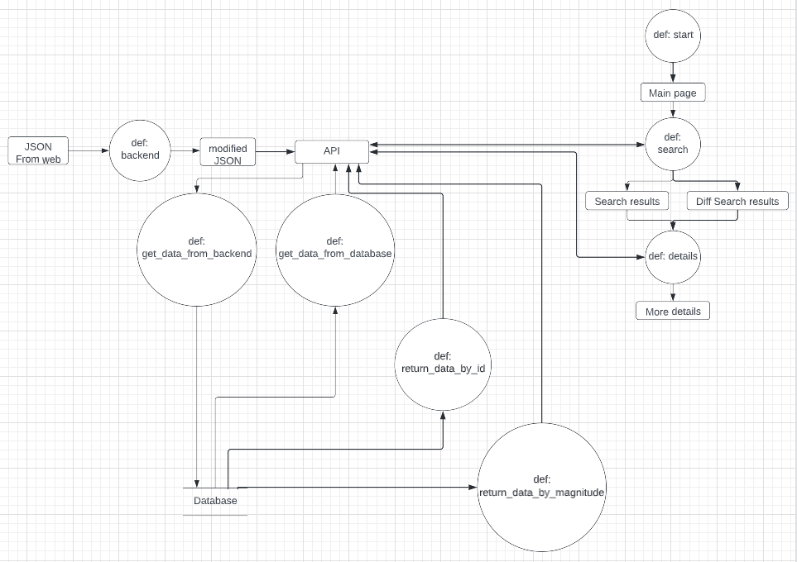

* + 1. **Διάγραμμα δομής δεδομένων**

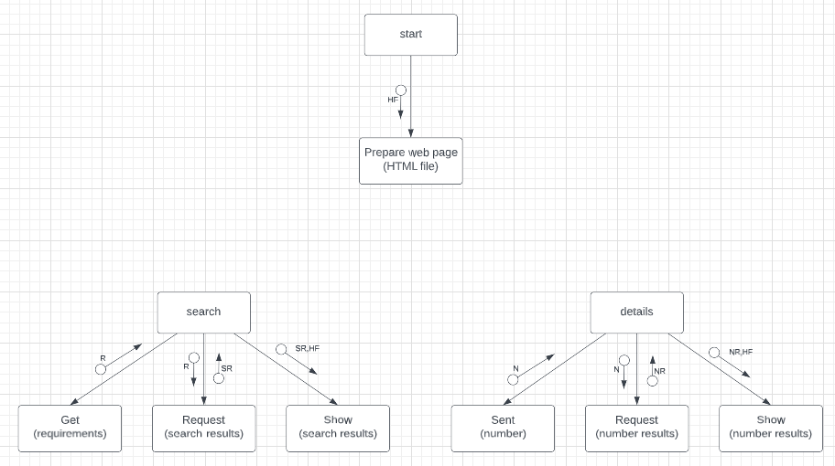

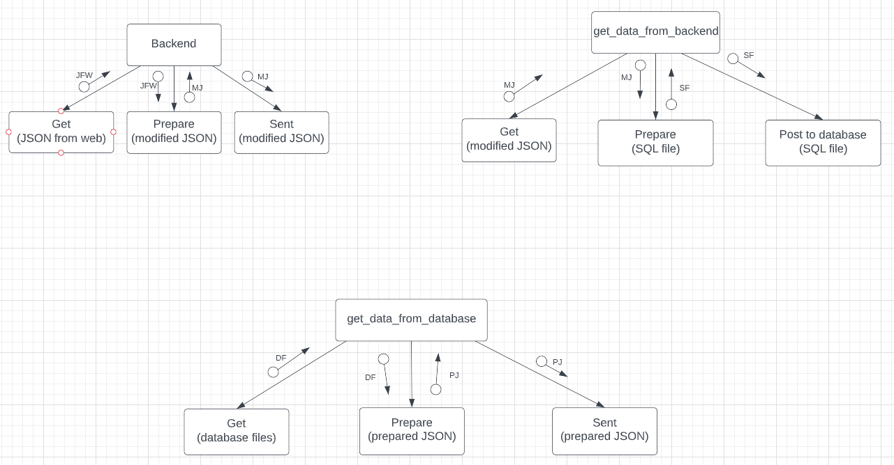

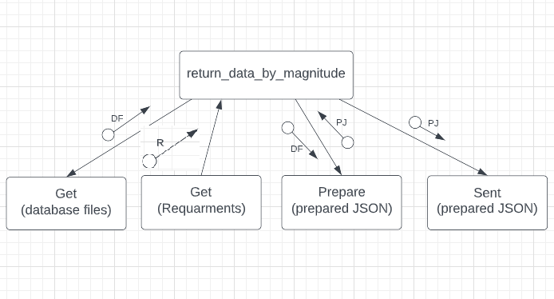

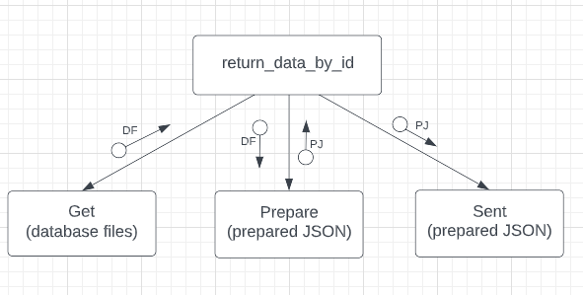

* 1. **Βάση Δεδομένων**
     1. **Λεξικό δεδομένων**

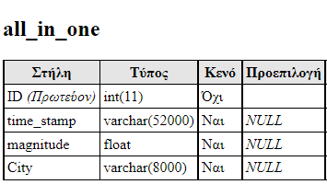

* + 1. **Σχήμα βάσης δεδομένων**

